МБОУ «Гимназия № 20 имени Абдуллы Алиша » |  | ДРУЖБА | Май, 2024 года
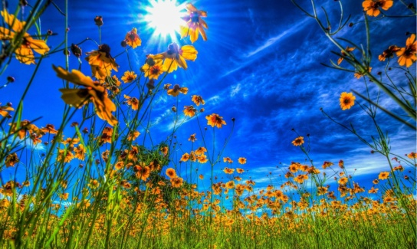 Дуслык 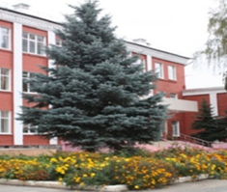
Май, 2024 нче ел
Хуш киләсең, ямьле җәй!
Безнең йөрәкләрдә Җиңү кайтавазы!  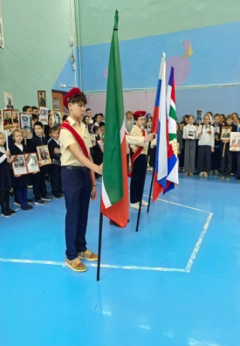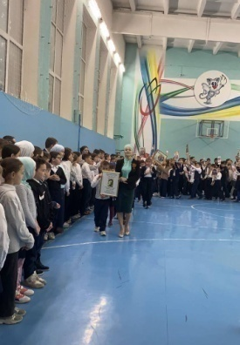  06.05 көнне гимназиядә Бөек Җиңүгә багышланган Митинг узды. Тантаналы бәйрәм РФ һәм ТР гимннарын башкарудан башланды. Мәктәп укучылары шигырьләр сөйләделәр, җырлар башкардылар, Ватан өчен сугышкан һәм җиңгән кешеләргә рәхмәт сүзләре әйттеләр. Ватан сугышында һәлак булган батырларны бер минут тынлык белән искә алдылар. Тантаналы линейка «Үлемсез полк» акциясе белән тәмамланды.  Әлеге чарада 1-11 нче сыйныф укучылары катнашты. Балалар Бөек Ватан сугышында катнашкан әби-бабаларының фотосурәтләрен алып килде.  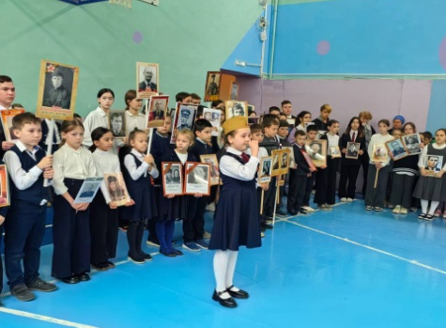  Җиһангирлар марафоны  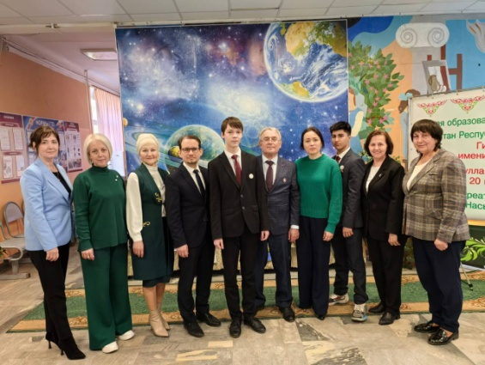  14.05.2024 көнне безнең Гимназиядә чираттагы шәһәр «Җиһангирлар марафоны» узды. Чара гимназия укучыларының концерт программасы белән башланып китте. Марафонда катнашучыларның чыгышлары Бөек Ватан сугышында катнашкан космонавтлар,конструкторлар, очучылар турында булды.  «Җиһангирлар марафоны»  Казанның Абдулла Алиш исемендәге 20 нче гимназиясендә мәктәп балаларына тәгаенләнгән программа буенча оештырылган «Җиһангирлар марафоны»на йомгак ясалды.  “Бу уку елының һәр аенда башкалабыздагы мәктәпләрнең берсе космос темасына багышланган берәр чара әзерләде, — ди бу җәһәттән «Җиһангирлар» инициатив төркеме җитәкчесе, марафонны оештыручы Хәлил Гайнетдинов. – Бүгенге очрашу исә нигездә Җиңү көненә багышланды. Укучылар Бөек Ватан сугышында катнашкан, | Бөек Җиңүгә дан!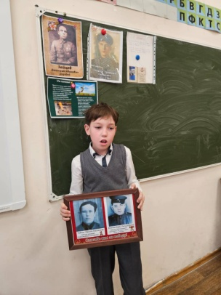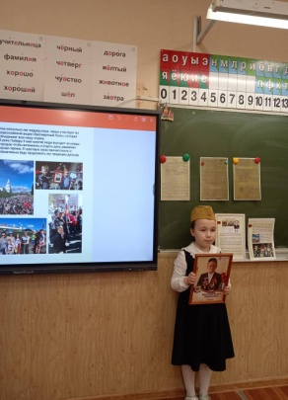  Һәр язда халкыбыз Бөек Җиңү көнен билгеләп үтә. Гимназиябездә дә төрле чаралар оештырыла, сыйныф сәгатьләре үткәрелә, сугыш һәм тыл ветераннары белән очрашулар уза.  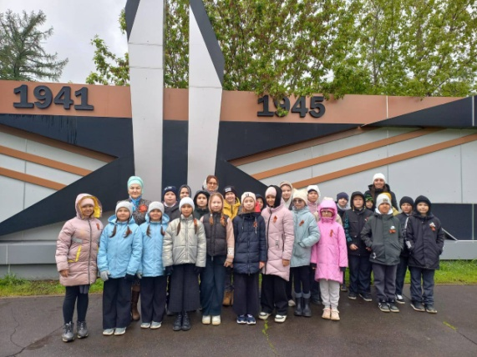  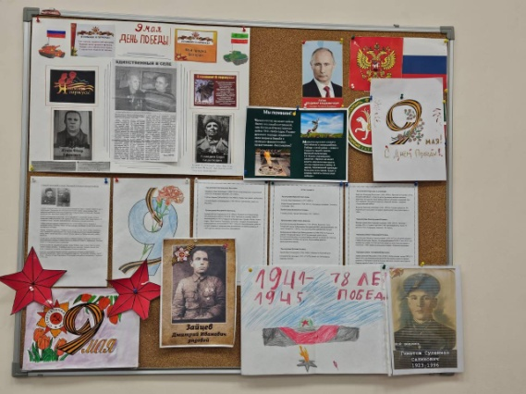  соңыннан космонавт булып галәмне иңләгән шәхесләребез, шул чорда илебездәге ракета-космик индустрияне барлыкка китерүчеләр турында сөйләделәр. Еллык эшләрдән күренгәнчә, космос балаларны бик кызыксындыра. Бу тема аларга тарихны яхшырак белергә, төгәл фәннәргә кызыксыну уятырга, фантазияне үстерергә, илебездәге казанышлар белән горурланырга, яңа технологияләрне белән бергә атларга, фикердәшләр белән бер командада эшләргә ярдәм итә. Ел әйләнәсендә яшь җиһангирлар үткәргән чараларның һәрберсе беренче космонавт Юрий Гагаринның 90 еллыгы белән бәйле булды. «Җиһан һәм Ватан безне берләштерә!» дигән девиз бик зур педагогик әһәмияткә ия. Шуңа күрә дә бу хәрәкәтне Татарстан Мәгариф һәм фән министрлыгы, иҗтимагый-дәүләти оешмалар хуплап каршы алды, программаны тормышка ашырырга булышты. Киләсе елда җиһангирлар хәрәкәтенә тагын да күбрәк Татарстан мәктәпләре кушылыр дип көтелә.( ВатанымТатарстан)  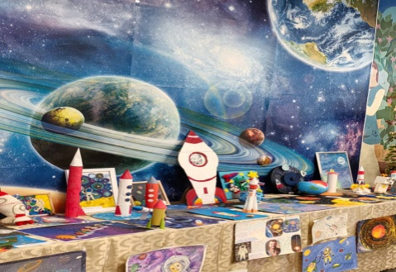 |  | Озын тәнәфес  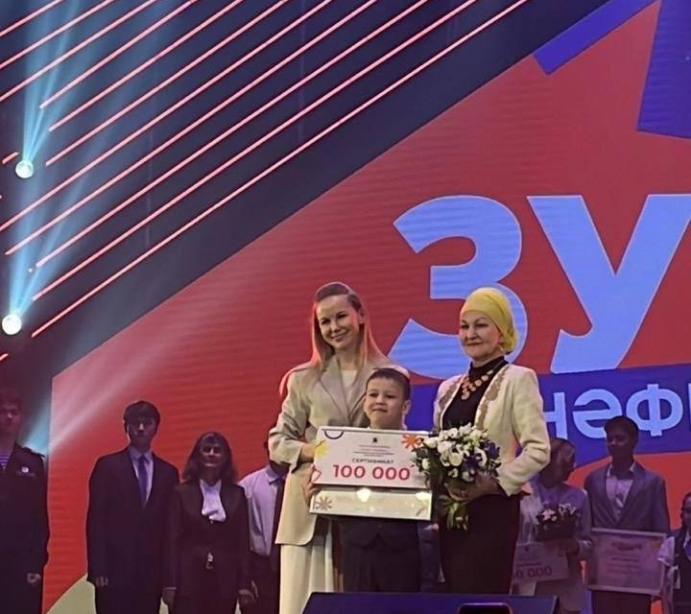  13 майда “Сәйдәш” мәдәният йортында“Озын тәнәфес” шәһәр конкурсы финалистларын бүләкләү тантанасы узды. Директорыбыз Арсланова Рәхимә Минвәлиевна җитәкчелегендәге гимназия коллективын котлыйбыз!  Энҗе бөртекләре  Шәһәр театр фестивалендә Галеева Гөлназ Шамилевна җитәкчелегендәге гимназиябезнең "Энҗе бөртекләре" театр коллективы 67 катнашучы арасында III дәрәҗә Дипломга ия булды.  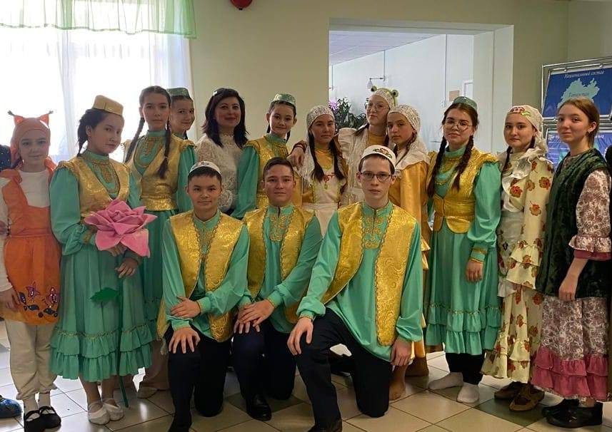  Гимназия көне  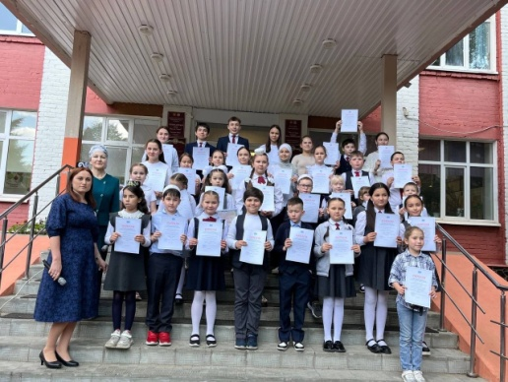  21.05.2024 көнне мәктәп ишегалдында зур бәйрәм - "Гимназия көне" узды. Ул инде өченче ел Сабантуй форматында үткәрелә. Беренче бүлектә уку елы дәвамында төрле бәйге, олимпиада, фестивальләрдә катнашып, яхшы нәтиҗәләргә ирешкән укытучылар һәм укучылар бүләкләнде. Гимназиябезнең "Иң яхшы сыйныфлары" дип 8 А, 4 Б, 6 А класслар танылды. Бу номинациядә 4 А һәм 8 А сыйныфлар "Махсус бүләк"кә ия булдылар. Директорыбыз Рәхимә Арсланова премиясе 8 А сыйныф укучысы Хәйруллин Артурга бирелде. Икенче бүлектә -Сабантуйда укучылар, укытучылар һәм әти-әниләр рәхәтләнеп күңел ачтылар: биеделәр, җырладылар, төрле ярышларда катнаштылар. Һәр җиңүчегә бүләкләр бирелде. Барлык укучылар, әти-әниләр дә күтәренке кәеф белән таралыштылар.  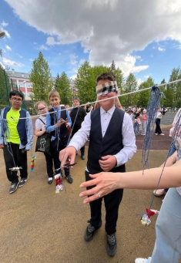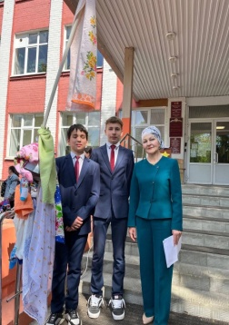
ВОЛШЕБНОЕ ПЕРО
Чыпчык һәм яз авазлары  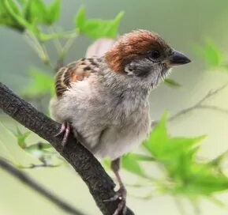  Мин очтым, очтым... Бик озак очтым. Һәм тиенкәйне күрдем. Ул агачта, чырт-чырт итеп, чыршы күркәсе ашап утыра иде. Очуымны дәвам иттем. Очтым, очтым һәм сыерчык күрдем. Ул каен агачында шундый матур итеп сайрый иде. Бераз аны тыңлап тордым да тагын очтым. Карасам, карлар эрегән, бозлар эрегән, агачлар яшел яфракка киенә башлаганнар. Карлар, бозлар суга әйләнеп, челтер-челтер агалар иде. Рәхәтләнеп, табигать тавышын тыңлап утырдым. Менә нинди була ул яз авазлары!  Алия Хөснәдинова, 2 б сыйныфы укучысы    День победы  День победы праздник силы,  День победы праздник наш!  Оставайся, День Победы,  Будь таким же, как сейчас!  Габрахманова Милена, 3 б сыйныф укучысы  ***  Шундый шәп укытучы алды безне,  Өйрәтте ул уку серләрен.  Гимназиядә дуслар белән бергә,  Рәхәт үтеп китте көннәрем.  Шарипова Ралинә, 4а сыйныф укучысы  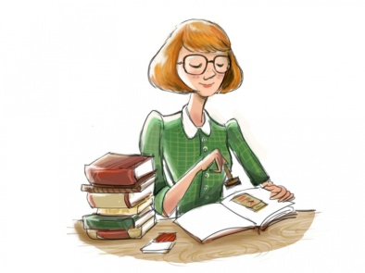  ***  Төрлесен сез апа күргәнсездер,  Булгандырул бик күп борчулар.  Йөзегезгә чыккан сагышларны,  Тик еллар гына дәвалар.  Укытучы апа, сез бит безнең күңелдә,  Үз әниебез кебек булдыгыз.  Авыр вакытта безгә иң беренче,  Юату сүзен сез бит әйттегез.  Абдуллин Әмир, 4а сыйныф укучысы    ***  Минем бәләкәй кулымны  Сез язарга өйрәттегез.  Бозу, ялгыш, хаталарны  Язганда аңлаттыгыз.  Никадәр түземлек сыйган  Сезнең олы йөрәккә.  Бөтен яхшылыгыгыз өчен  Сез бит лаек хөрмәткә.  Шаева Сөмбел, 4а сыйныф укчысы | Акция “Письмо мальчишке в 1941 год”  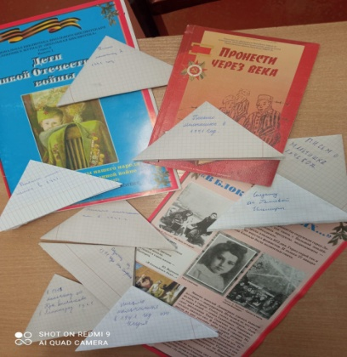  Уважаемый солдат! Хочу начать это письмо, выразив вам огромную благодарность завашу службу и преданность Родине. Ваша храбрость и самоотверженность в защите нашей страны заполняют наши сердца гордостью и восхищением. Ваша служба – это высокий патриотический долг, и мы ценим каждое ваше усилие.  ***  Привет, дорогой друг, ребенок войны! Меня зовут Рустам. Мне 13 лет. А сколько лет тебе? Я учусь в 6 классе. А ты учишься в школе? Математика - мой любимый предмет. А в человеке я ценю такие качества как самоотвер-женность, щедрость и добрату. Я даже как-то раз побывал на месте событий Второй мировой и Отечественной войны в городе Сталинград, в наше время это поистине очень интересный город со рное своей историей. Я хочу чтобы ты прочел это письмо.  Якупов Рустам, 6 в класс  Рәхмәт Сезгә, беренче укытучыбыз!  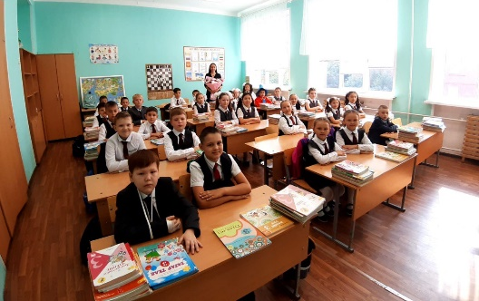  Укытучы ул безгә күп файда китерүче, бик кирәкле һөнәрләрнең берсе. Хәзерге көндә укытучыга балалар белән эшләү бик авыр. Алар һәрбер балага белем, наз, үзләренең йөрәкләрен бүләк итәләр. Укытучы булу өчен сабыр, бала җанлы булырга кирәк. Укучының күңелен аңлау җиңелдән түгел. Бары тик үз hөнәрен яраткан,сабыйлар күңеленә ачкыч таба алган кеше генә чын укытучы була ала.  Беренче укытучыбыз! Ул мине беренче сыйныфтан бирле укыта. Ул безгә төпле белем бирә. Көн дә матур елмаеп каршы алган апабызны күргәч, күңелләрдә рәхәтлек урнашты. Ул безнең икенче әниебез дисәк тә дөрес булыр. Ул дәрес аңлатканда аны игътибар белән тыңлыйбыз. Тәнәфестә дә безгә төрле уеннар оештыра. Шул ук вакытта ул безне ял да иттерә, безне төрледән –төрле түгәрәкләргә йөртә. Класстан тыш эшләрдә дә зур көч куя. Шәп конкурсларда катнаштыра. Безнең сыйныфны бердәм итеп туплап тора ала. Рәхмәт Сезгә, беренче укытучыбыз!  Рамазанова Айгизә, 4а сыйныф укучысы | Моя семья-мои герои  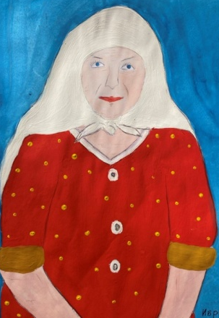  Ибрагомов Илназ, 2а сыйныф укучысы  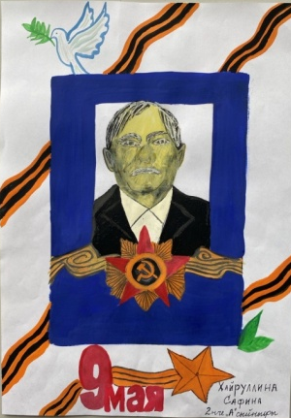  Хайруллина Сафина, 2а сыйныф укучысы  Школа  Школа светлая всегда,  Мила и дружелюбна,  Очень весело в ней, да!  И очень-очень людно!  Люблю учителей я всех,  И знаю, ждет меня успех!  Габрахманова Милена, 3 б сыйныф укучысы  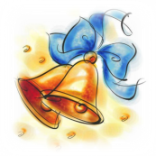  Выпускной  Выпускной настал уже,  Время быстро пролетело!  Может кто-то и устал,  А мне – не надоело!  Учится новому всему,  И не знаю, почему,  Очень грустно расставаться,  Школу оставлять одну!  Габрахманова Милена, 3 б  Безнең сыйныф  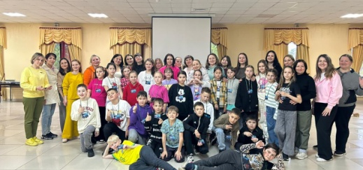  Мин, Газизов Салих – 4 Б сыйныф укучысы. Безнең сыйныф җитәкчесе-хөрмәтле hәм яраткан Алсу Фоатовна.  Ул беренче сыйныфтан белем дөньясына алып керде hәм хәзер дә янәшәбездә бара.  Сыйныфта без 27 бала. Барыбыз да тырышып укыйбыз, ә 6 укучы бишлегә генә уку елын тәмамлады. Без олимпиадаларда,  бәйгеләрдә актив катнашып алдынгы урыннар яулыйбыз. Арабызда спортсменнар (тхэквондо, футбол, дзюдо), уен коралларында (пианино, домбра, гитара) уйнаучылар бар.  Без сыйныф белән бергә театрларга, музейларга, фәнни узәкләргә йөрергә яратабыз. Арабызда Татарстан Республикасының милли музеенда катнашучы волонтерлар да бар.  Сыйныфыбыз тормышында әти-әниләребез дә актив катнашалар. Яз, җәй көннәре без яраткан укытучыбыз hәм әти-әниләр белән табигатькә ял итәргә барабыз. Квестлар үткәрәбез, төрле уеннар уйныбыз, җырлыйбыз, биибез.  Мин 4 Б укучысы булуым белән горурланам hәм яратып, теләп мәктәпкә укырга йөрим.  Газизов Салих,4б сыйныф укучысы  Баш мөхәррир: Р.М.АрслановаРедколлегия:  Валеева Н.Р.; Мәктәп үзидарәсе.Укучыларның фәнни оешмасы.  Гамәлгә куелды 22 май ,2024ел сәг. 16.00,  тираж 200 данә

